

ДУМА ГОРОДСКОГО ОКРУГА «ГОРОД КИЗЕЛ»

РЕШЕНИЕ
30.10.2020 № 214

О символике (гербе и флаге) городского
округа «Город Кизел»

На основании статьи 9 Федерального закона от 06.10.2003 № 131-ФЗ "Об общих принципах организации местного самоуправления в Российской Федерации", статьи 8 Устава городского округа "Город Кизел», Дума городского округа «Город Кизел», РЕШИЛА:

1. Утвердить Положение о гербе городского округа «Город Кизел». (Приложение 1)
2. Утвердить Положение о флаге городского округа «Город Кизел». (Приложение 2)
3. Администрации городского округа «Город Кизел» зарегистрировать официальные символы (герб и флаг) муниципального образования городской округ «Город Кизел» в порядке, установленном федеральным законодательством.
5. Признать утратившими силу:
- решение Думы города Кизела от 31.08.2005 г. № 94 «О символике (гербе и флаге) муниципального образования «Город Кизел»;
- решение Кизеловской городской Думы I созыва № 5 от 20.09.2018г «О применении герба и флага Кизеловского муниципального района в качестве официальных символов городского округа «Город Кизел».
6. Настоящее решение:
- обнародовать в МБУ «Кизеловская библиотека»;
- разместить на официальном сайте городского округа «Город Кизел» Пермского края в информационно-телекоммуникационной сети «Интернет».
7. Решение вступает в силу с момента обнародования.

Глава городского округа « Город Кизел» – глава администрации городского округа «Город Кизел»  А.В. Родыгин | Председатель Думы  городского округа «Город Кизел»  Р.Р.Гилязетдинов

Приложение 1
к решению Думы городского округа
«Город Кизел» от 30.10.2020 № 214

УТВЕРЖДЕНО
Решением Думы городского округа
«Город Кизел» от 30.10.2020 № 214

ПОЛОЖЕНИЕ
о гербе муниципального образования
городской округа «Город Кизел» Пермского края

Настоящим Положением устанавливается герб муниципального образования - городского округа "Город Кизел" Пермского края, его описание и порядок официального использования.

1. Общие положения

1.1. Герб городского округа «Город Кизел" Пермского края (далее - Герб муниципального образования) составлен по правилам и традициям геральдики и отражает исторические, культурные, социально-экономические и иные местные традиции.
1.2. Положение о Гербе и рисунки Герба муниципального образования в многоцветном и одноцветном вариантах хранятся в администрации городского округа «Город Кизел» и Думе городского округа «Город Кизел» и доступны для ознакомления всем заинтересованным лицам.

2. Статус Герба муниципального образования

2.1. Герб муниципального образования является официальным символом муниципального образования - городской округ «Город Кизел» Пермского края.
2.2. Герб подлежит внесению в Государственный геральдический регистр Российской Федерации, Геральдический реестр Пермского края.

3. Геральдическое описание и обоснование символики
Герба муниципального образования

3.1. Геральдическое описание Герба муниципального образования:
"В пурпурном поле две серебряные опрокинутые кирки, положенные накрест в почетном месте щита и сопровождаемые: вверху - золотой древней (шахтерской) лампой с червленым пламенем и золотыми завязками; внизу - золотой ветвью кизила с червлеными ягодами. Щит увенчан золотой башенной короной о пяти зубцах, которая демонстрирует административный статус «городской округ».
3.2. Обоснование символики Герба муниципального образования:
"Цвет поля и ветвь кизила - гласные эмблемы, указывающие на имя города. Кирки и лампа показывают, что угледобыча много послужила в прошлом развитию города и региона, а лампа сама по себе олицетворяет надежду на процветание в будущем".

4. Порядок воспроизведения Герба муниципального образования

4.1. Воспроизведение Герба муниципального образования, независимо от его размеров, техники исполнения и назначения, должно точно соответствовать геральдическому описанию, приведенному в п. 3.1 статьи 3 настоящего Положения. Воспроизведение Герба допускается в многоцветном и одноцветном вариантах.
Рисунки Герба в многоцветном и одноцветном вариантах помещены в приложениях 1 и 2 к настоящему положению.
4.2. Воспроизведение Герба, независимо от назначения и случая использования, допускается с дополнительными элементами (золотой башенной короной о пяти видимых зубцах) или без дополнительных элементов, в виде одного щита. Изображения Герба как в виде одного щита, так и с дополнительными элементами, являются равнозначными, равноценными и равно приемлемыми во всех случаях официального использования.
4.3. Ответственность за искажение рисунка Герба, изменение его композиции или цветов, выходящее за пределы геральдических правил, несет лицо, использующее Герб с искажениями.

5. Порядок официального использования
Герба муниципального образования

5.1. Герб муниципального образования помещается:
а) на зданиях органов местного самоуправления муниципального образования городского округа «Город Кизел» и их структурных подразделений;
б) на вывесках, размещаемых на фасадах муниципальных учреждений и предприятий;
в) в залах заседаний органов местного самоуправления, в рабочих кабинетах руководителей и заместителей руководителей органов местного самоуправления, руководителей структурных подразделений, муниципальных учреждений и предприятий;
г) на бланках правовых актов органов местного самоуправления;
д) на печатях, штампах, бланках органов местного самоуправления муниципального образования, структурных подразделений, муниципальных учреждений и предприятий;
е) на официальных изданиях органов местного самоуправления;
ж) на должностных нагрудных знаках главы местного самоуправления, депутата представительного органа;
з) на знаке почетного гражданина города Кизела;
и) на Почетных грамотах, благодарственных письмах, наградах и документов к ним, памятных знаках учрежденных органами местного самоуправления муниципального образования;
к) на стелах и памятных знаках, устанавливаемых на границах муниципального образования при въезде на его территорию.
5.2. Герб муниципального образования воспроизводится на удостоверениях главы местного самоуправления, депутатов представительного органа, муниципальных служащих, замещающих муниципальные должности муниципальной службы, почетных граждан города Кизела.
5.3. Допускается размещение Герба муниципального образования:
а) на печатной продукции, кино-, видео- и фотоматериалах, выпускаемых органами местного самоуправления муниципального образования городской округ «Город Кизел»;
б) на рекламно-информационной и сувенирной продукции (проспекты, буклеты, календари, значки, вымпелы, часы, посуда, медальоны, папки и другие изделия), изготовляемой по заказу органов местного самоуправления муниципального образования;
в) на приглашениях, визитных карточках главы местного самоуправления, должностных лиц органов местного самоуправления и депутатов представительного органа муниципального образования городской округ «Город Кизел».
5.4. Допускается использование Герба муниципального образования в качестве геральдической основы для изготовления знаков, эмблем, иной символики при оформлении юбилейных, памятных и зрелищных мероприятий, проводимых в муниципальном образовании или непосредственно связанных с муниципальным образованием.
5.5. Иные случаи использования Герба муниципального образования городской округ «Город Кизел» устанавливаются решением Думы городского округа «Город Кизел» (далее – городская Дума).
5.6. Порядок изготовления, использования, хранения и уничтожения бланков, печатей, штампов и иных носителей изображения Герба муниципального образования устанавливается решением городской Думы.
5.7.При одновременном размещении Герба и Государственного герба Российской Федерации, Герб муниципального образования городской округ «Город Кизел» располагается справа от Государственного герба Российской Федерации (с точки зрения стоящего лицом к гербам).
При одновременном размещении Герба муниципального образования городской округ «Город Кизел» и герба Пермского края, Герб муниципального образования городской округ «Город Кизел» располагается справа от герба Пермского края (с точки зрения стоящего лицом к гербам).
При одновременном размещении Герба муниципального образования городской округ «Город Кизел», Государственного герба Российской Федерации и герба Пермского края, Государственный герб Российской Федерации располагается в центре, герб Пермского края - слева от центра, а Герб муниципального образования городской округ «Город Кизел» - справа от центра (с точки зрения стоящего лицом к гербам).
При одновременном размещении Герба муниципального образования городской округ «Город Кизел» с другими гербами размер Герба муниципального образования городской округ «Город Кизел» не может превышать размеры Государственного герба Российской Федерации (или иного государственного герба), герба Пермского края (или герба иного субъекта Российской Федерации).
При одновременном размещении Герба муниципального образования городской округ «Город Кизел» с другими гербами Герб муниципального образования городской округ «Город Кизел» не может размещаться выше Государственного герба Российской Федерации (или иного государственного герба), герба Пермского края (или герба иного субъекта Российской Федерации).
При одновременном размещении Герба муниципального образования городской округ «Город Кизел» с любым государственным гербом, гербом субъекта Российской Федерации или иностранного региона, гербом иного муниципального образования в тех случаях, когда размещаемые рядом с Гербом гербы не имеют дополнительных элементов, Герб муниципального образования городской округ «Город Кизел» используется без дополнительных элементов.

6. Ответственность за нарушение настоящего Положения

6.1. Использование Герба муниципального образования городской округ «Город Кизел» с нарушением настоящего Положения, а также надругательство над Гербом муниципального образования влечет за собой ответственность в соответствии с Законом Пермского края от 06 апреля 2015 г. № 460-ПК «Об административных правонарушениях в Пермском крае».

7. Заключительные положения

7.1. Внесение в состав Герба муниципального образования городской округ «Город Кизел» каких-либо внешних украшений, а также элементов официальных символов Пермского края допустимо лишь в соответствии с законодательством Российской Федерации и Пермского края. Эти изменения должны сопровождаться пересмотром статьи 3 настоящего Положения для отражения внесенных элементов в описании.
7.2. Контроль за исполнением требований настоящего Положения возлагается на администрацию муниципального образования.
7.3. Настоящее Положение вступает в силу со дня его официального опубликования.

Приложение 1
к Положению о Гербе
муниципального образования
городской округ «Город Кизел»

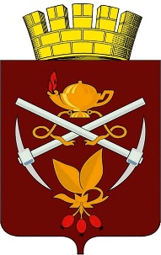

Приложение 2
к Положению о Гербе
муниципального образования
городской округ «Город Кизел»

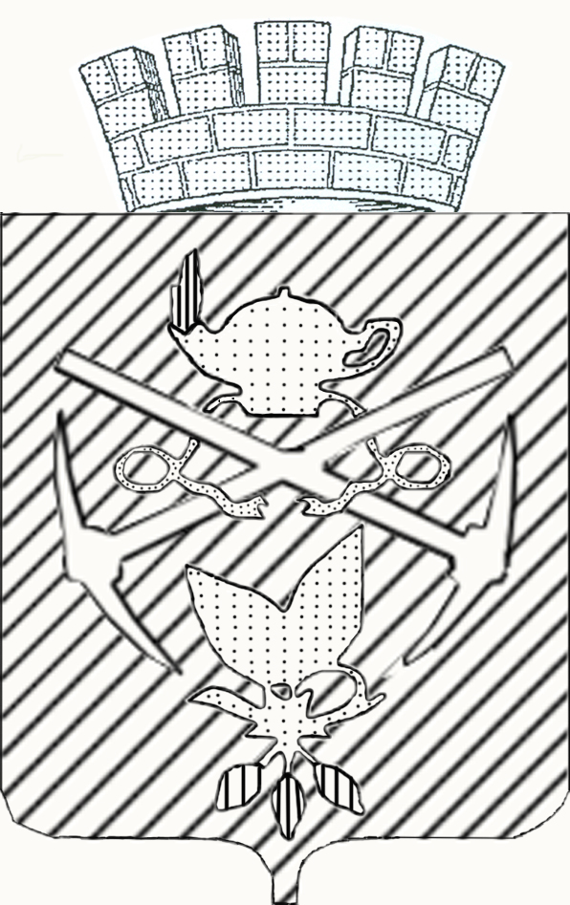

Приложение 2
к решению Думы городского округа
«Город Кизел» от 30.10. 2020 № 214

ПОЛОЖЕНИЕ
о флаге муниципального образования
городской округ «Город Кизел» Пермского края

Настоящим Положением устанавливается флаг муниципального образования - городского округа «Город Кизел» Пермского края, его описание и порядок официального использования.

1. Общие положения

1.1. Флаг муниципального образования городской округ "Город Кизел" Пермского края (далее – Флаг) является официальным символом муниципального образования и вместе с гербом составляет комплекс геральдического обеспечения муниципального образования.
1.2. Положение о флаге и оригинал изображения Флага хранятся в администрации городского округа «Город Кизел» и Думе городского округа «Город Кизел» и доступны для ознакомления всем заинтересованным лицам.

2. Статус Флага

2.1. Флаг является официальным символом муниципального образования городской округ "Город Кизел".
2.2. Флаг подлежит внесению в Государственный геральдический регистр Российской Федерации, Геральдический реестр Пермского края.

3. Описание символики Флага

3.1. Описание Флага:
"Прямоугольное полотнище пурпурного (темно-красного) цвета с отношением ширины к длине 2:3, в центре которого - фигуры герба города Кизела: две опрокинутые кирки белого цвета накрест, выше которых - древняя шахтерская лампа с завязками желтого цвета и с пламенем красного цвета; ниже которых - ветка кизила с двумя листьями и соцветием желтого цвета и тремя ягодами красного цвета".

4. Порядок воспроизведения Флага

4.1. Воспроизведение Флага, независимо от его размеров и техники исполнения, должно точно соответствовать описанию, приведенному в статье 3 настоящего Положения.
4.2. Ответственность за искажение рисунка флага или изменение композиции или цветов, выходящее за пределы геральдических правил, несет лицо, использующее Флаг с искажениями.

5. Порядок официального использования Флага

5.1. Флаг поднят постоянно:
а) на зданиях органов местного самоуправления муниципального образования городской округ «Город Кизел», структурных подразделений, муниципальных учреждений и предприятий;
5.2. Флаг установлен постоянно:
а) в залах заседаний органов местного самоуправления муниципального образования городской округ «Город Кизел»,
б) в рабочих кабинетах руководителей органов местного самоуправления муниципального образования городской округ «Город Кизел», руководителей структурных подразделений, муниципальных учреждений и предприятий.
5.2. Флаг может размещаться на транспортных средствах муниципальных учреждений и предприятий, учредителями которых являются органы местного самоуправления муниципального образования городской округ «Город Кизел» Пермского края.
5.3. Флаг поднимается (устанавливается):
а) во время официальных церемоний и других торжественных мероприятий, проводимых органами местного самоуправления;
б) на зданиях структурных подразделений, муниципальных учреждений и предприятий в дни государственных праздников, а также памятных дат, определяемых органами местного самоуправления.
5.4. Флаг может быть поднят (установлен) во время торжественных мероприятий, проводимых общественными объединениями, предприятиями, учреждениями и организациями независимо от форм собственности, а также частными лицами.
5.5. Допускается размещение Флага на:
а) печатных изданиях средств массовой информации, краеведческих изданиях муниципального образования;
б) грамотах, приглашениях, визитных карточках должностных лиц органов местного самоуправления, депутатов представительного органа, а также использование его в качестве геральдической основы для изготовления знаков, эмблем, иной символики при оформлении городских и других зрелищных мероприятий.
5.6. Флаг или его изображение могут быть использованы в качестве элемента или геральдической основы:
а) наград городского округа «Город Кизел";
б) должностных и отличительных знаков главы местного самоуправления, депутатов представительного органа, должностных лиц администрации и его структурных подразделений.
5.7. Флаг поднимается в знак траура. В таких случаях в верхней части древка (мачты) Флага крепится черная лента, длина которой равна длине полотнища Флага, а ширина - 1/10 ширины полотнища Флага, свернутая пополам, или в знак траура Флаг может быть также приспущен до половины древка.
5.8. Флаг поднимается совместно с иными флагами во всех случаях их публичного подъема (установки, размещения) на территории муниципального образования.
5.9. При одновременном подъеме (размещении) Флага муниципального образования городской округ «Город Кизел» и Государственного флага Российской Федерации, Флаг муниципального образования городской округ «Город Кизел» располагается справа от Государственного флага Российской Федерации (с точки зрения стоящего лицом к флагам).
При одновременном подъеме (размещении) Флага муниципального образования городской округ «Город Кизел» и флага Пермского края, Флаг располагается справа от флага Пермского края (с точки зрения стоящего лицом к флагам).
При одновременном подъеме (размещении) Флага муниципального образования городской округ «Город Кизел», Государственного флага Российской Федерации и флага Пермского края, Государственный флаг Российской Федерации располагается в центре, флаг Пермского края – слева, а Флаг муниципального образования городской округ «Город Кизел»– справа от центра (с точки зрения стоящего лицом к флагам).
При одновременном подъеме (размещении) четного числа флагов (но не более двух), Государственный флаг Российской Федерации располагается слева от центра (если стоять к флагам лицом). Справа от Государственного флага Российской Федерации располагается флаг Пермского края, слева от Государственного флага Российской Федерации располагается флаг муниципального образования городской округ «Город Кизел»; справа от флага Пермского края располагается флаг иного муниципального образования, общественного объединения, либо предприятия, учреждения или организации.
5.10. Иные случаи использования Флага муниципального образования городской округ «Город Кизел» устанавливаются решением городской Думы.
5.11. Порядок изготовления, использования, хранения и уничтожения бланков, печатей и иных носителей изображения Флага муниципального образования городской округ «Город Кизел» устанавливается городской Думой.

6. Ответственность за нарушение настоящего Положения

6.1. Использование Флага муниципального образования городской округ «Город Кизел» с нарушением настоящего Положения, а также надругательство над Флагом муниципального образования городской округ «Город Кизел» влечет за собой ответственность в соответствии с Законом Пермского края от 06 апреля 2015 г. № 460-ПК «Об административных правонарушениях в Пермском крае».

7. Заключительные положения

7.1. Внесение в состав (рисунок) Флага муниципального образования городской округ «Город Кизел» каких-либо изменений или дополнений, а также элементов официальных символов Пермского края допустимо лишь в соответствии с законодательством Российской Федерации и законодательством Пермского края. Эти изменения должны сопровождаться пересмотром статьи 3 настоящего Положения для отражения внесенных элементов в описании.
7.2. Контроль за исполнением требований настоящего Положения возлагается на администрацию городского округа «Город Кизел".

